МИНИСТЕРСТВО ОБРАЗОВАНИЯ И НАУКИ РОССИЙСКОЙ ФЕДЕРАЦИИ

Федерально автономное образовательное учреждение высшего образования

«Севастопольский государственный университет»

кафедра Информационных систем

Куркчи Ариф Эрнестович

Институт информационных технологий и управления в технических системах

курс 4 группа ИС/б-41-о

09.03.02 Информационные системы и технологии (уровень бакалавриата)

ОТЧЕТ

по лабораторной работе №1

по дисциплине «Архитектура инфокоммуникационных систем и сетей»

на тему «Исследование системы команд IOS и способов конфигурации сетевого оборудования»

Отметка о зачете ____________________ ________

(дата)

Руководитель практикума

старший преподаватель Волкова А.В.

(должность) (подпись) (инициалы, фамилия)

Севастополь 2017

1. ЦЕЛЬ РАБОТЫ

Углубление теоретических знаний в области архитектуры компьютерных сетей и сетевых операционных систем, исследование команд конфигурации коммуникационного оборудования и приобретение навыков в построении и исследовании простейших локальных сетей средствами симулятора Cisco Packet Tracer.

1. ВАРИАНТ ЗАДАНИЯ

|  |  |  |  |  |
| --- | --- | --- | --- | --- |
| Вариант | ПК | Сервера | Принтеры | Ноутбуки |
| 8 | 19 | 2 | 1 | 3 |

1. ХОД РАБОТЫ

На рисунке 1 представлена топология сети из 19 ПК, 2 серверов, 1 принтера и 3х ноутбуков. Для организации сети используются точка доступа и коммутатор с двумя Gigabit Ethernet портами. Сервера обладают Gigabit Ethernet сетевыми картами и подключены в соответствующие порты коммутатора. Остальные устройства обладают Fast Ethernet картами и подключены в Fast Ethernet порты коммутатора. IP-адреса статические и распределены как представлено на таблице 1.

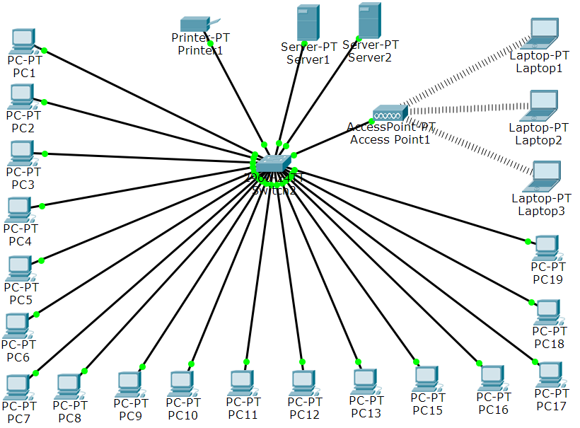

Рисунок 1 – Топология сети

Таблица 1. Имена хостов и их IP-адреса в локальной сети

|  |  |  |
| --- | --- | --- |
| Имя | IP-адрес | Маска подсети |
| Server1 | 192.168.8.2 | 255.255.255.0 |
| Server2 | 192.168.8.3 | 255.255.255.0 |
| Printer1 | 192.168.8.51 | 255.255.255.0 |
| PC1-PC19 | 192.168.8.104-121 | 255.255.255.0 |
| Laptop1-3 | 192.168.8.101-103 | 255.255.255.0 |

Настройка коммутатора происходит через интерфейс командной строки, далее представлены используемые команды.

Switch> enable

Switch# config

Switch(config)# interface vlan 1

Switch(config-if)# ip a

Switch(config-if)# ip address 192.168.8.1 255.255.255.0

Switch(config-if)# no shutdown

Switch(config-if)# exit

Switch(config)# username arif password kurkchi

Switch(config)# line vty 0 4

Switch(config-line)# login local

Switch(config-line)# exit

Switch(config)# line console 0

Switch(config-line)# password 123

Switch(config-line)# login

Switch(config-line)# exit

Switch(config)# exit

Switch# enable secret 123456

Switch# exit

В последствии коммутатору присвоен IP-адрес 192.168.8.1, доступ через telnet доступен под логином arif с паролем kurkchi, консольный доступ требует пароль 123, а привилегированный – 123456.

Проверим принятые настройки: соединение ПК-ноутбук (рисунок 2), ПК-принтер (рисунок 3), ноутбук-сервер (рисунок 4), ПК-ПК после изменения IP адреса (рисунок 5) и веб-страницу сервера (рисунок 6).

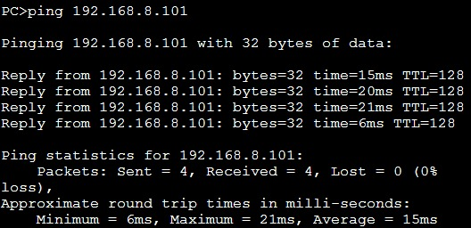

Рисунок 2 – Проверка связи ПК-ПК

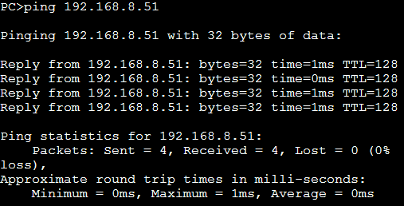

Рисунок 3 – Проверка связи ПК-Принтер

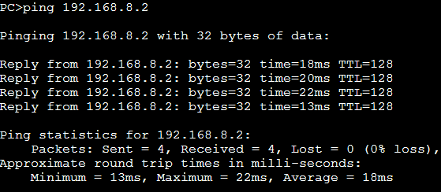

Рисунок 4 – Проверка связи Ноутбук-Сервер

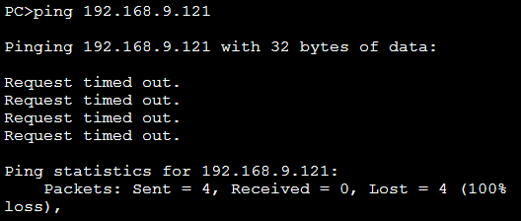

Рисунок 5 – Проверка связи ПК-ПК после изменения IP адреса

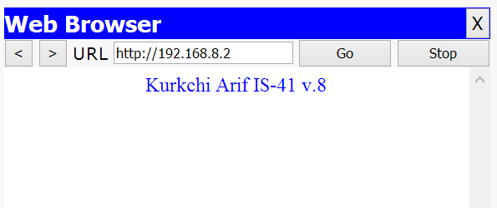

Рисунок 6 – Web-страница сервера

Выводы

В ходе выполнения лабораторной работы были углублены теоретические знания в области архитектуры компьютерных сетей и сетевых операционных систем, исследованы команды конфигурации коммуникационного оборудования и приобретены навыки построения и исследования простейших локальных сетей средствами симулятора Cisco Packet Tracer.